РЕСПУБЛИКӔ ЦӔГАТ ИРЫСТОНЫ-АЛАНИЙЫ АХУЫРАД ӔМӔ НАУКӔЙЫ МИНИСТРАД
ДЗÆУДЖЫХЪÆУЫ САХАРЫ БЫНÆТТОН ХИУЫНАФФÆЙАДЫ АДМИНИСТРАЦИ
БАРДЗЫРД
МИНИСТЕРСТВО ОБРАЗОВАНИЯ И НАУКИ РСО-АЛАНИЯ
УПРАВЛЕНИЕ ОБРАЗОВАНИЯ г.ВЛАДИКАВКАЗА
МУНИЦИПАЛЬНОЕ БЮДЖЕТНОЕ ОБЩЕОБРАЗОВАТЕЛЬНОЕ УЧРЕЖДЕНИЕ ГИМНАЗИЯ № 45
ИМЕНИ ЖОРЖА ДЮМЕЗИЛЯ

Приказ
от 03.09.2018г. № 98
« О создании Совета профилактики по экстремизму, безнадзорности, правонарушений, алкоголизма, наркомании, табакокурения и других
асоциальных явлений среди учащихся МБОУ гимназии № 45»

Под школьным обучением понимается не просто усвоение системы знаний, умений и навыков, составляющих инструментальную основу компетенций, но и процесс воспитания личности, обретения духовно-нравственного опыта и социальной компетентности.
На современном этапе развития системы образования потребуются новые методические приемы, призванные сформировать самостоятельную и инициативную позицию обучающихся, ограждающих их от асоциального влияния. На основании вышеизложенного
приказываю:
1.Создать в МБОУ гимназии № 45 «Совет профилактики безнадзорности, правонарушений, алкоголизма, наркомании, табакокурения и других асоциальных явлений среди учащихся» в следующем составе:
1.Кокаева С.В.- зам.директора по воспитательной работе;
2.Романчук В.Э.- психолог
4.Елоева Л.В. – врач
5.Берёзова М. - школьный инспектор
6.Мзокова И.А. – библиотекарь
7.Казаченко Н.В. – родительница 9 «А» класса.
2.Назначить руководителем «Совета профилактики безнадзорности, правонарушений, алкоголизма, наркомании, табакокурения и других
асоциальных явлений среди учащихся МБОУ гимназии № 45 Кокаеву С.В., зам.директора по воспитательной работе МБОУ гимназии № 45.
3. Кокаевой С.В. ознакомить всех членов Совета с положением о «Совете по профилактики безнадзорности, правонарушений, алкоголизма, наркомании, табакокурения и других асоциальных явлений среди учащихся МБОУ гимназии №45» к 20.09.2017 года. Составить план работы. Заседания проводить не реже 1 раза в четверть и по мере необходимости.
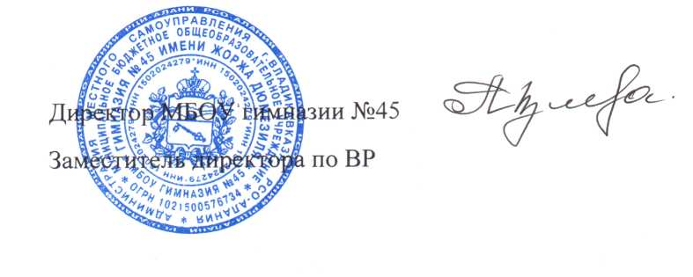
4. Контроль за исполнением данного приказа оставляю за собой.

А.Х. Мзокова

